Thưa các bạn có người nhìn chuyện nầy như là một "phép lạ" nên cái subject và bài viết đưa đi quá xa. Tôi chỉ đưa hình các bạn coi rồi tự tìm thấy sự thật.
Ý nghĩ riêng tư:
Nếu Đức Phật có phép lạ (chuyện nầy không bao giờ có) thì ngài đem dẹp tấm lòng từ bi nơi đâu?
Sao lại chỉ "cứu" cái tu viện thôi, còn bao nhiều nhà cửa tiệm buôn của người khác thì mặc kệ để cho thiêu rụi. Lửa cháy như vậy tính ra có hàng triệu triệu sinh linh chết cháy trong ngọn lửa, mặc kệ chúng đâu đáng thương sót bằng cái tu viện phải không?
Nói mà chơi chớ Đức Phật không có thần thông và cũng không thể can thiệp vào chuyện trần gian được đâu.
HCD
From: Van Me
Sent: ‎10/‎23/‎2017 11:15 PM
Subject: Fwd: TU VIỆN PHẬT GIÁO ABHAYAGIRI BUDDHIST MONASTERY Ở REDWOOD VALLEY KHÔNG BỊ CHÁY (REFUSED TO BURN) / Tổng cộng diện tích bị cháy lớn hơn San Jose city vài square miles (details below)
Tổng cộng diện tích bị cháy lớn hơn San Jose city vài square miles (details below)
CHUYỆN KHÓ TIN NHƯNG CÓ THẬT (tôi bỏ đoạn sau vì ai cũng đã đọc và biết rồi)
HCD: Thưa tấm ảnh nói lên ngàn lời, dưới đây là hình vệ tinh của tu viện trước khi hoả hoạn. Chung quanh tu viện là đất trống.
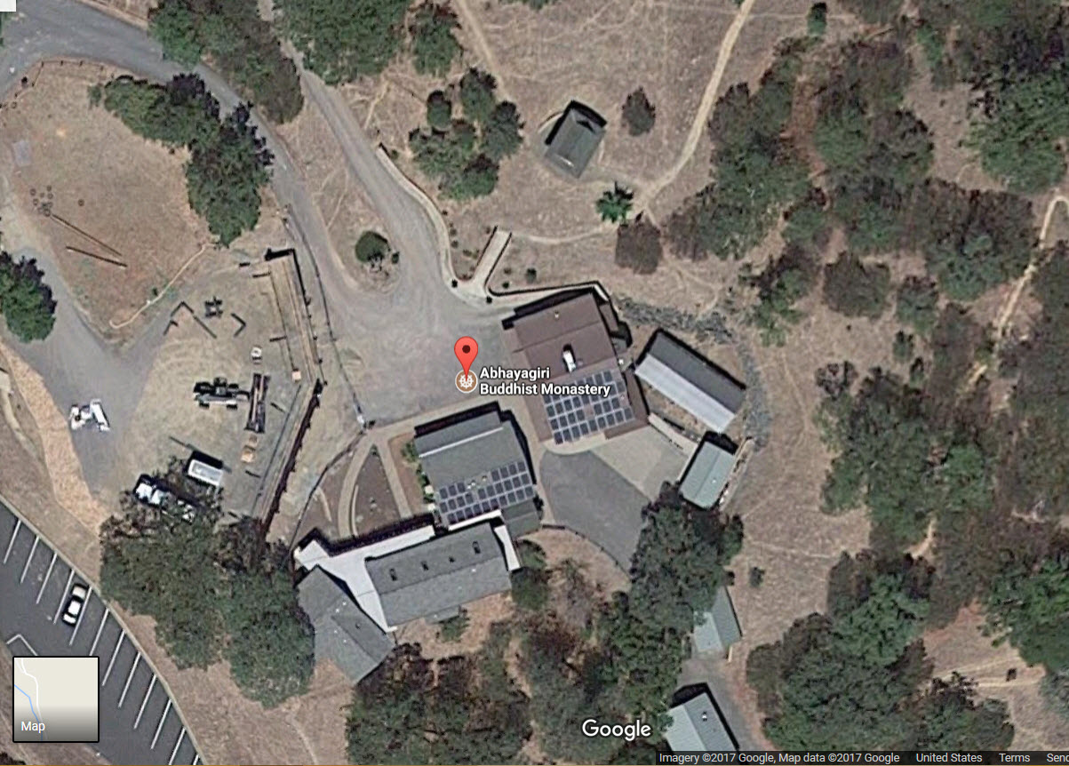
Dưới đây là hình dọn dẹp chung quanh tu viện ngừa trước.
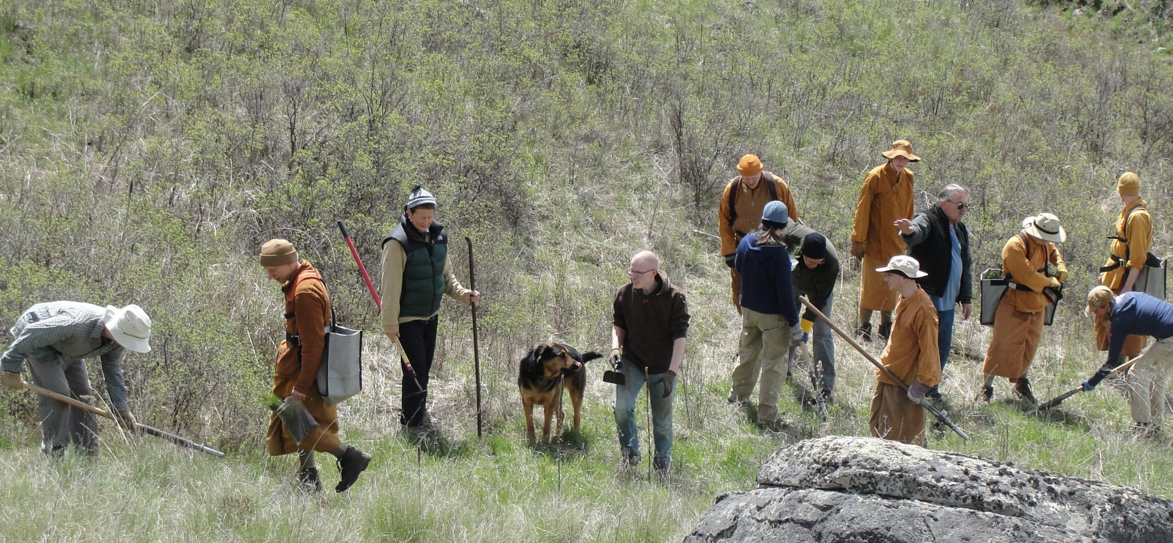
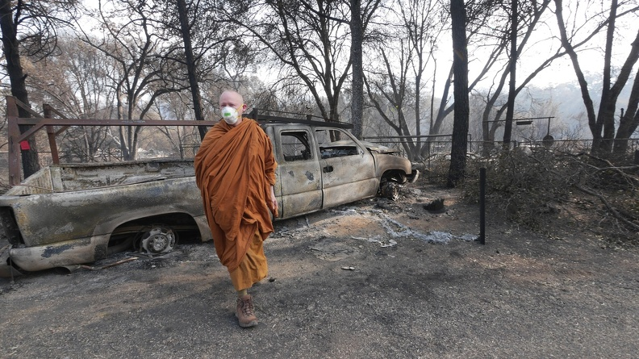
Hình một chiếc xe đậu bên ngoài bị cháy (?), sao cây cối ngay cạnh chiếc xe còn nguyên.
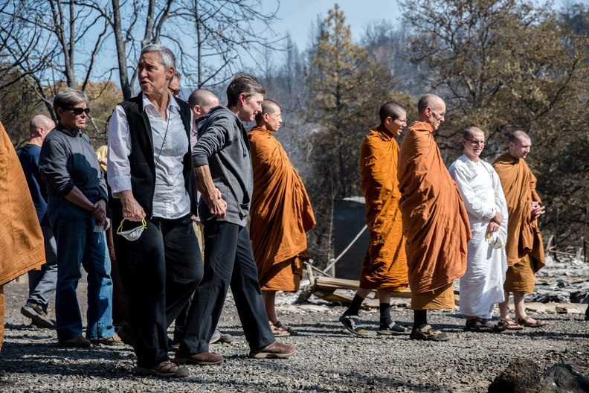
Quí sự trở về tu viện. Tấm hình cho thấy vùng nầy cây cối không bị cháy.
Tôi gởi các bạn nguyên một tập ảnh tu viện sau vụ cháy (<--click hàng nầy) để thấy rõ lý do, tự các bạn kết luận nghe.

